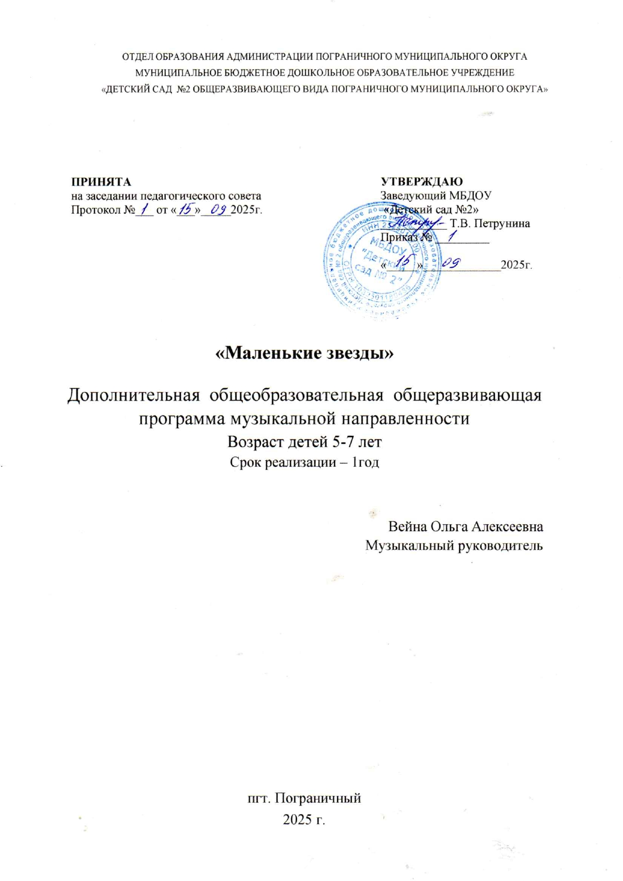

Оглавление
1. Пояснительная записка 2
1.1 Актуальность 2
1.2 ЦЕЛЬ: Развитие музыкальных способностей и певческих навыков у дошкольника. 2
1.3 Задачи: 2
2. Этапы развития певческих навыков и музыкальных способностей у детей 2
2.1 Подготовительный или ознакомительный этап. 2
2.2 Первичное освоение певческих навыков 2
3. Содержание занятий вокального кружка включает в себя: 2
4. Организация работы кружка: 2
5. Характеристика возрастных возможностей певческих навыков 2
детей от 3 до 5 лет 2
5.1 Задачи: 2
5.2 Перспективное планирование 2
5.3 Предполагаемый результат 2
6. Характеристика возрастных возможностей певческих навыков 2
детей от 5 до 7 лет 2
6.1 Перспективное планирование 2
6.2 Предполагаемый результат 2
7. Литература 2

1. Пояснительная записка

1.1 Актуальность
Воспитание детей на вокальных традициях является одним из важнейших средств нравственного и эстетического воспитания подрастающего поколения. Пение – это наиболее доступная исполнительская деятельность дошкольников. Пение – это не только развивающий, но и физиологический процесс, требующий внимательного и профессионального подхода, знания психологии и методики работы с детьми. Головной мозг человека разделен на два полушария – правое и левое. Каждое полушарие выполняет свою функцию: правополушарная (эмоциональная) сфера отвечает за интуицию и вдохновение, творческую одаренность; левому полушарию свойственно логическое мышление, которое способствует освоению точными науками. Гармоничность и сбалансированность полушарий головного мозга дает возможность добиваться более высоких результатов во многих областях человеческой деятельности. В дошкольном воспитании главной задачей является объединение обоих полушарий головного мозга, обеспечение их взаимодополняемости. Вокальное пение способствует объединению деятельности полушарий головного мозга, в ходе него тренируется память, фонематический слух, вырабатывается правильное произношение. Мозг поющих вырабатывает эндорфин - вещество радости, способствующее хорошему настроению. Известно, что вокал является самым эффективным средством врачевания заикания, устранения речевых дефектов. Во время пения обогащаются образное мышление, фантазия, развиваются познавательные процессы в организме. Вокальные занятия являются профилактикой простудных заболеваний. Сам по себе вокал – уникальное средство самомассажа внутренних органов. Актуальность выбранной темы состоит в том, что развитие певческих навыков и музыкальных способностей у детей способствует улучшению фонематического слуха, устранению речевых дефектов, формированию правильного речевого дыхания, интонации голоса, развитию речи. Занятия в кружке пробуждают у ребят интерес к вокальному искусству, что дает возможность развивать его музыкальную и художественную культуру. Ведущее место в этом процессе принадлежит ансамблевому пению и пению в сольном исполнении, что поможет детям преодолеть робость, зажатость, страх на сцене и выработать такие качества, как уверенность и целеустремленность.

1.2 ЦЕЛЬ: Развитие музыкальных способностей и певческих навыков у дошкольника.

1.3 Задачи:
1. Развивать музыкальные способности ребенка: чувство ритма, музыкальную память, ладовое чувство, координацию слуха и голоса.
2. Развивать певческие навыки ребенка:
- речевое и певческое дыхание;
- правильную артикуляцию;
- интонирование;
- голосовые возможности;
- звукообразование;
- выразительное пение.
3. Развивать коммуникативные качества детей.

2. Этапы развития певческих навыков и музыкальных способностей у детей

2.1 Подготовительный или ознакомительный этап.
Знакомство детей с песней происходит с помощью выразительного исполнения музыкального произведения (песни) или прослушивания аудиозаписи со звучанием хорового пения или отдельных исполнителей. С помощью выразительного исполнения, образного слова, беседы о характере музыки можно пробудить интерес к ней, желание выучить. Важно, чтобы дети почувствовали настроение, переданное в музыке, высказывались о характере песни. После получения базовых понятий следует объяснить детям правила певческой постановки: как надо сидеть, как надо стоять во время пения (руки свободно опустить вниз, голову держать прямо, рот открывать свободно). К этим требованиям следует постоянно возвращаться, так как навыки певческой установки усваиваются детьми постепенно.

2.2 Первичное освоение певческих навыков
Дыхание играет важную роль в процессе первичного освоения певческих навыков. Емкость детских легких мала, отсюда естественная ограниченность силы звука детского голоса, поэтому работа над постановкой дыхания является основой для дальнейшей работы по вокалу.
Певческий вдох берётся бесшумно, достаточно глубоко, с ощущением полузевка. При вдохе не следует стараться набирать большое количество воздуха, так как тогда затрудняется подача звука и сам процесс голосообразования. Певческий вдох и выдох разделяются мгновенной паузой – остановкой дыхания, после чего начинается выдох.
С первых занятий следует приучать детей правильно брать дыхание, делать активный вдох, постепенный выдох. Предполагаются следующие упражнения:
- «Надуй шарик»;
- «Игра с флюгером»;
- «Задуй свечку»;
- «Вдохни аромат цветка».
Ди́кция оказывает важное влияние на выразительность исполнения произведения. Вокальная дикция подразумевает четкое и ясное произношение, чистоту и безукоризненность звучания каждого гласного и согласного в отдельности, а также слов и фраз в целом. Для выработки правильной дикции подходят следующие приемы:
- Выразительное чтение текста;
- Разъяснение смысла некоторых незнакомых слов;
- Правильное и отчетливое произношение слов;
- Чтение текста шепотом, с четкой артикуляцией.

Артикуляция - работа органов речи, необходимая для произнесения звуков речи. Важно развивать у детей подвижность артикуляционного аппарата (губ, языка, неба, нижней челюсти) с помощью упражнений.
Для формирования навыков правильного звукообразования целесообразны такие методы и приемы, как образное слово, беседа о характере музыки, показ приемов исполнения, т.к. со звукообразованием связана напевность. Начинать работу следует с формирования округлых гласных в умеренных по темпу песнях. Отмечено, что у детей дошкольного возраста тембр неровный. Обычно это происходит из-за «пестроты» гласных. Для ровного звука следует использовать попевки, упражнения на гласные («У», «Ю»), а также песни с нисходящим движением мелодии. Эти гласные помогают развитию высокого звучания («Куда летишь, кукушечка?», «Веселая дудочка»).
Большое внимание в вокальном формировании нужно уделять гласному звуку «О». Пение упражнений на гласные «О» и «Ё» способствуют образованию округлого красивого звука.
Специального округления требуют звуки «И», «А», «Е», «Ё».
«А» приближен к «О», «Е» – к «О». Немаловажное значение в произношении гласных звуков имеет положение рта и губ. Если гласные необходимо тянуть, то согласные произносятся четко и легко. Важно учить детей ясно произносить согласные в конце слова. Некоторые согласные необходимо произносить утрированно, в первую очередь –«Р».
3. Работа по развитию динамического, ритмического ансамбля.
Для развития ритмического ансамбля важно учить детей петь песни с движением: шаги на месте, хлопки, повороты вокруг себя («Во поле береза стояла», «А я по лугу»).
Динамический и интонационный ансамбль зависит от правильного расположения детей. Поэтому целесообразно посадить хорошо и плохо интонирующих детей через одного, иногда отдельными рядами или группами по качеству интонирования или по характеру звучания их голосов: высокие, средние, низкие. Это дает возможность дифференцировать работу по отношению к каждой группе воспитанников. Исполнение песен нужно проводить не только хором, но и группами. Очень хорошо вносить элемент игры: кто-то поет громче, кто-то тише, пение по цепочке. Наибольшая заинтересованность проявляется у детей, если у них имеется задача закончить певческую фразу или предложение. Например, «Что ты хочешь кошечка?», когда педагог поет начало музыкальной фразы «Что ты хочешь, кошечка…», а дети всей группой или индивидуально пропевают ее окончание. Ребенок имеет хорошую возможность проявить музыкальность и чувство лада, ритма, фантазии, жизненного опыта. В данной игре все взаимосвязано.
Важно учить детей слушать и слышать сопряжение двух звуков – интервал, чтобы помочь им ориентироваться в чистоте интонирования через специальные упражнения на освоение различных мелодических интервалов. Например, изучая с детьми квартовые интонации, можно показать голосом опору на верхний звук (дети повторяют: «Вставай, вставай, постельку заправляй, штанишки натягивай, песенку затягивай»). Здесь важны активность, целеустремленность, волевое начало. Опора на первый звук несколько смягчает интонацию, делая ее спокойной. Каждый интервал, даже вне музыкального контекста, имеет большое количество «переменных величин», оказывающих влияние на интонационную образность: направление движения мелодии, метроритмическое и динамическое соотношение звуков, способ звуковедения. Для музыкальной педагогики это важно, так как, с одной стороны, обеспечивает интонационно чистое пение, с другой стороны – от этого зависит выразительность исполнения. С этой целью проводятся специальные упражнения, последовательность которых предполагает обработку каждого мелодического скачка.
Через певческую деятельность происходит приобщение ребенка к музыкальной культуре, а коллективное пение обеспечивает прекрасную психологическую, нравственную и эстетическую среду для формирования лучших человеческих качеств. В пении дети приобретают навыки музыкального исполнительства, позволяющие им творчески проявлять себя в искусстве.

3. Содержание занятий вокального кружка включает в себя:

- Упражнения на постановку речевого и певческого дыхания;
- Упражнения по дикции (артикуляционная гимнастика);
- Образные упражнения - распевки, потешки, прибаутки и т.д.
- Упражнения на развитие чувства ритма и музыкальной памяти;
- Детские эстрадные песни, детские песни советских и современных композиторов; народные хороводные и плясовые песни, детские песни из мультфильмов;
- Музыкальные игры, загадки;
- Упражнения на развитие музыкальных способностей.

4. Организация работы кружка:

Занятия кружка проводятся 2 раза в неделю.
Продолжительность занятия - 15-20 мин. – (группа детей с 3 до 5 лет) и 20-35 мин. - (группа детей от 5 до 7 лет).

5. Характеристика возрастных возможностей певческих навыков детей от 3 до 5 лет

- происходит координация слуха и голоса; музыки и движения;
- певческий диапазон в пределах ре – ля, ре – си;
- поют слитно короткие фразы;
- используют различные типы дыхания (ключичное, грудное, нижнереберное, смешанное);
- мелодии песен исполняют в медленном и среднем темпе;
- певческая дикция, в основном, нечеткая и неясная;
- отсутствие отдельных звуков в речи;
- не могут следить за чистотой певческой интонации;
- поют мелодию не всегда верно;
- отмечается неуверенность, зажатость и робость при исполнении песен на аудитории.

5.1 Задачи:
1. Развивать музыкальные способности ребенка.
2. Развивать певческие навыки.
3. Через музыкальную деятельность развивать эмоционально-волевую сферу ребенка.
4. Учить преодолевать робость и стеснение, снимать напряженность и зажатость.

5.2 Перспективное планирование

Период  Сентябрь - Октябрь | Содержание работы
Период  Сентябрь - Октябрь | 1 часть | 2 часть | 3 часть
Фольклор | Постановка речевого дыхания (стр. 227-240) Т.М. Власова Фонетическая ритмика;  Упражнения на артикуляцию. Скороговорка.  Распевки – прибаутки:  - «Кукареку, петушок»;  - «Зайка Егорка»;  - «Василек»;  - «Божья коровка» | Русские народные песни:  - «Со вьюном я хожу»,  - «Ах, вы сени»,  - «На зеленом лугу»,  - «Гуси мои, гуси»  - «Говорят у нас так»  - «Петушок» | Упражнения на развитие музыкальных  способностей, импровизации голоса:  «Как кричит кукушка?»  «Вопрос – ответ»  «Как твое имя»;  Музыкальная игра «Угадай, чей голосок?»  «Чья очередь?»  Музыкальная игра «Прогулка»  «Зайцы» музыкальная загадка
Период Ноябрь-Декабрь
Детские эстрадные песни | Постановка речевого дыхания (стр. 240-255) Т.М. Власова Фонетическая ритмика;  Упражнения на артикуляцию. Скороговорка.  Распевки-прибаутки  - «Тили-бом»  - «Котята»  - «Гармошка» | Песни:  «Три веселых зайчика»;  «Очень любим маму»;  «В новогоднем лесу»;  «Дождь пойдет по улице» | Упражнение на развитие музыкальных способностей: ритм, сила голоса, музыкальную память.  Музыкальная игра (фольклор) «Капуста»;  Музыкальная игра «Кот Васька»;  Музыкальная игра «Слушай хлопки»;  Музыкальная игра-загадка «Чья очередь?»
Период
Январь - Февраль
Детские песни  советских и современных композиторов | Постановка речевого дыхания (стр. 255-268) Т.М. Власова Фонетическая ритмика;  Упражнения на артикуляцию. Скороговорки.  Распевки-прибаутки  - «Гуси»  - «Ай, чу, чу, чу»  Распевки-потешки:  - «Кролики»;  - «Андрей-воробей» | Песни:  «Про козлика»;  «Вышли дети в сад зеленый»;  «Веселая мышка»;  «Паровозик»;  «Ехал поросенок на рассвете» | Музыкальная игра «Тень-тень»;  Музыкальная игра «Лесенка-чудесенка»;  Музыкальная игра «Научи матрешек танцевать»;  Музыкальная игра «К нам пришли гости»
Период
Март-Май
Песни из мультфильмов | Постановка речевого дыхания (стр. 268-279) Т.М. Власова Фонетическая ритмика;  Упражнения на артикуляцию. Скороговорки.  Повторение пройденного. (Потешки, прибаутки, небылицы). | «Белые кораблики»;  «Антошка»;  «В траве сидел кузнечик»;  «Голубой вагон» | Игровые задания для развития импровизации  в песенном творчестве;  Музыкальная игра «Отгадай, кто мы?»

5.3 Предполагаемый результат
Ребенок умеет:
* проговаривать скороговорки, потешки, прибаутки, слова выученных песен.
* петь попевки, распевки, песни, интонировать в пределах ре-ля.
* самостоятельно исполнять большинство песен, разученных в течение года.
* исполнять песню напевно, выводить на одном дыхании слова и короткие фразы.
* достаточно уверенно прохлопать ритм простейших песен.
* импровизировать голосом короткую фразу.
* достаточно эмоционально передать содержание песни.
* достаточно уверенно выступать на сцене с другими участника коллектива.

6. Характеристика возрастных возможностей певческих навыков

детей от 5 до 7 лет

- происходит координация слуха и голоса; музыки и движения;
- певческий диапазон в пределах ре –си, ре – до;
- способен петь более сложные по мелодическим и ритмическим особенностям песни;
- голос становится более звонким;
- отсутствие отдельных звуков в речи;
- способен следить за певческой интонацией, контролировать и исправлять неточности своего пения;
- ребенок способен петь на одном дыхания целые фразы и предложения;
- певческая дикция у большинства детей правильная;
- хоровое пение отличается слаженностью голосов по тембру и динамическим оттенкам.

6.1 Перспективное планирование

Период  Сентябрь-Октябрь. | Содержание работы
Период  Сентябрь-Октябрь. | 1 часть | 2 часть | 3 часть
Фольклор | Постановка речевого дыхания (стр. 227-240) Т.М. Власова Фонетическая ритмика;  Упражнения на артикуляцию. Скороговорки.  Распевки - прибаутки:  - «Гармошка»;  - «Бабочка и корова»  - «Овца»  Распевки:  «Музыкальная лесенка»; «Коза»  Распевки на гласные звуки. | Русские народные песни:  - «На горе-то калина»,  - «Возле речки, возле мосту»;  - «Ходила младешенька»;  - «А я по лугу»;  - «Гори,гори гарко»;  - «Жил у бабушки черный баран» | Упражнения на развитие музыкальных  способностей, импровизации голоса:  «Как твое имя»; Пропеть знакомую песенку от лица знакомого животного (кошки или собаки и т.д.)  Музыкальная игра «Угадай, чей голосок?»  Игры с хороводами и напевами «Золотые ворота»; «Колечко»; «Сова», «Капуста»
Период
Ноябрь-Декабрь.
Детские эстрадные песни | Постановка речевого дыхания (стр. 240-255) Т.М. Власова Фонетическая ритмика;  Упражнения на артикуляцию. Скороговорки.  Распевки-прибаутки  - «Андрей-воробей»;  - «Лучина, лучина»;  - «Зайка белый»;  - Распевки на гласные звуки. | Детские эстрадные песни:  - «Смешной человечек»;  - «Это мамочка моя»;  - «В новогоднем лесу»;  - « Тик-так» | Упражнения на развитие музыкальных способностей, импровизации голоса. «Слушай хлопки», «Чья очередь».  Музыкальная игра «Где был Иванушка?», «Тень-тень»;  Игры с напевами и хороводами «Со вьюном я хожу», «Горелки».
Период
Январь-Февраль.

Детские песни советских и современных композиторов | Постановка речевого дыхания (стр. 255-268) Т.М. Власова Фонетическая ритмика;  Упражнения на артикуляцию. Скороговорки.  Распевки-прибаутки  - «Трах, трах, тарарах»;  - «Тетка-богатка»;  - «Ульяна, ульяна»  - «Валяй, валяй каравай»  - Распевки на гласные звуки. | Песни:  - «Рыжий кот»;  - «Ветерок»;  - «Мамина песня» | Упражнения на развитие музыкальных способностей, импровизации голоса.  Музыкальная игра «Прогулка», «Отгадай, кто мы?»;  Игры с напевами и хороводами «Баба Яга», «Заря-заряница», «Игра в горшки»
Период
Март-
Май.
Песни из мультфильмов | Постановка речевого дыхания (стр. 268-279) Т.М. Власова Фонетическая ритмика;  Упражнения на артикуляцию. Скороговорки.  Повторение пройденного. (Потешки, прибаутки, небылицы). | Песни:  - «Неприятность эту мы переживем»;  - «Песня мамонтенка»;  - «Настоящий друг»;  - «Колыбельная медведицы» | Игровые задания для развития импровизации  в песенном творчестве;  Повторение музыкальных игр и игр с напевами и хороводами за пройденный период.

6.2 Предполагаемый результат

Ребенок умеет:
* проговаривать скороговорки, потешки, прибаутки, слова выученных песен.
* петь попевки, распевки, песни, интонировать в пределах ре-си.
* самостоятельно исполнять большинство песен, разученных в течение года.
* исполнять песню напевно, выводить на одном дыхании целые фразы.
* уверенно прохлопать ритм простейших песен.
* импровизировать голосом короткую фразу.
* достаточно эмоционально передать содержание песни.
* выступать в качестве солиста целой песни или отдельной части (куплета).
* достаточно уверенно исполнить песню в дуэте, трио или квартете.
* выступать на сцене с другими участника коллектива.

Литература
1. Радынова О.П., Катинене А.И., Палавандашвили М.Л. Музыкальное воспитание дошкольников. – М.: Издательский центр «Академия», 2000.
2. Корчагина В. А. Физиология. – М.: «Просвещение», 1998.
3. Урбанович Г. Певческий голос учителя // Музыкальное воспитание в школе/ Составитель О.А. Апраксина. Вып.4 – М., 2000
4. Г.М. Науменко Фольклорный праздник. М.: ООО «Линка-Пресс», 2000
5. М.А. Михайлова А у наших у ворот развеселый хоровод. - Ярославль: Академия Холдинг, 2001
6. Т. М. Власова А.Н. Пфафенродт Фонетическая ритмика – М. «Учебная литература»,
7. Э. П. Костина Программа музыкального образования детей раннего и дошкольного возраста. – М.: ООО «Линка-Пресс», 2008
8. Е. В. Горбина Лучшие попевки и песенки для музыкального развития малышей – Академия развития, 2006
9. М. Белованова Азбука пения для самых маленьких – ООО «Феникс»,
г. Ростов -на-Дону, 2011г.
10.И.В. Бодраченко Музыкальные игры для детей в 2-х частях от 3-5 лет и от 5-7 лет – Айрис-пресс Москва 2007
11. И. В. Бодраченко Театрализованные музыкальные представления для детей дошкольного возраста Айрис-пресс Москва 2007.

